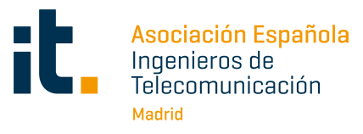

Los ingenieros de telecomunicación como protagonistas en las tecnologías cuánticas
- La Asociación Española de Ingenieros de Telecomunicación de Madrid analiza el papel crucial del ingeniero de telecomunicación en el desarrollo y aplicación de las Tecnologías Cuánticas
- Inmaculada Sánchez Ramos, presidenta de AEIT-Madrid, Miguel Ángel Jodra, vocal de la asociación, y Luis de Pedro, profesor de la Universidad Autónoma de Madrid, debatieron activamente sobre el rol de los profesionales de telecomunicación y del estado actual de las mismas
- El uso de las tecnologías cuánticas en España ya está aplicándose en sectores como la logística, la seguridad en las comunicaciones, entre otros
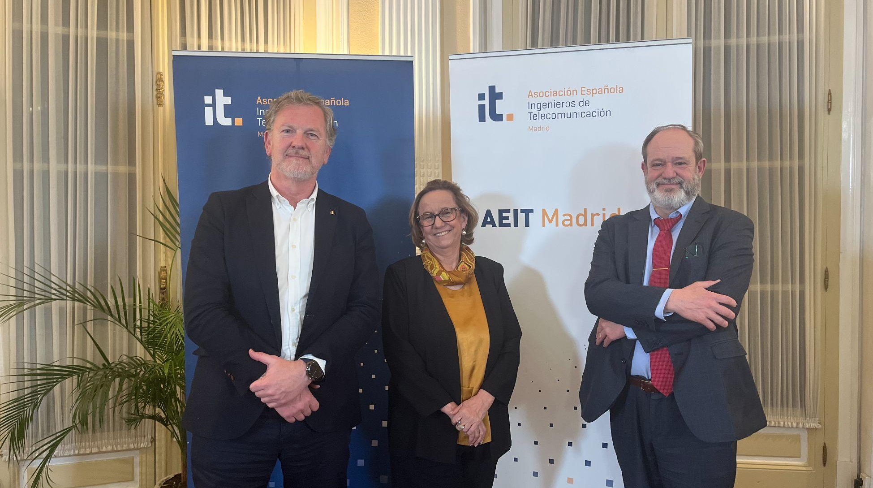

Madrid, 25 de marzo de 2025.- La Asociación Española de Ingenieros de Telecomunicación de Madrid (AEIT-Madrid) ha celebrado una nueva edición de “El papel del ingeniero de telecomunicación en…”. Una serie de encuentros que trata de acercar a la sociedad las competencias y capacidades de los ingenieros de telecomunicación y, por otro lado, de cubrir la necesidad de aprendizaje constante de nuevas tecnologías emergentes.
Organizada por Inmaculada Sánchez Ramos, presidenta de AEIT-Madrid, y Miguel Ángel Jodra, vocal de la asociación, la jornada contó con la participación de Luis de Pedro Sánchez, profesor de la Universidad Autónoma de Madrid y socio fundador de una empresa pionera en España en la aplicación de tecnologías cuánticas. Durante su intervención, De Pedro expuso el estado actual de estas tecnologías, su evolución, aplicaciones industriales y los desafíos que plantea para el futuro. Y, por supuesto, se comentó el valor que adquiere el ingeniero de telecomunicación a la hora de materializar esta tecnología en soluciones de negocio que aporten valor a las empresas.
El encuentro también puso de relieve el creciente ecosistema de investigación en tecnologías cuánticas en España, con un aumento de startups y proyectos empresariales, así como la incursión de grandes compañías en el sector. "España cuenta con el conocimiento y la tecnología para desarrollar soluciones basadas en estas tecnologías, y es fundamental apostar por el avance tecnológico e industrial en la cadena de valor ", afirmó De Pedro. Sin embargo, subrayó la intensa competencia internacional en este ámbito, con países como EE.UU., China y Canadá liderando la inversión y desarrollo de esta tecnología.
Entre las aplicaciones más inmediatas de este tipo de tecnologías se encuentran la optimización logística, el diseño de sensores avanzados y el desarrollo de fármacos. Además, la seguridad cuántica se perfila como un área de alto impacto, especialmente en el ámbito de las telecomunicaciones. Asimismo, se destacó la importancia de las soluciones híbridas, que combinan computación clásica y cuántica, potenciando áreas como la inteligencia artificial generativa. En palabras de Sánchez Ramos, "la revolución de la inteligencia artificial va a ser marginal comparada con la revolución que va a representar la adopción de las tecnologías cuánticas".
La jornada concluyó con un mensaje claro: las tecnologías cuánticas ya son una realidad y serán determinantes en la transformación tecnológica de las próximas décadas, donde el ingeniero de telecomunicación será un protagonista clave.
Sobre la Asociación Española de Ingenieros de Telecomunicación de Madrid (AEIT-Madrid)
La Delegación en Madrid de la Asociación Española de Ingenieros de Telecomunicación (AEIT-Madrid) nace en 2009 por mandato de la Asamblea General de la Asociación Española de Ingenieros de Telecomunicación (AEIT), con el objeto de completar su modelo territorial y dar un servicio de proximidad a sus asociados en una Comunidad Autónoma que concentra a unos 3.000, alrededor del 40% de los asociados del total nacional.
Con el fin de ser la asociación de referencia para todos los Ingenieros de Telecomunicación que desarrollan su actividad en la Comunidad de Madrid, AEIT-Madrid tiene entre sus líneas prioritarias de trabajo la de potenciar la relevancia socioeconómica de la Ingeniería de Telecomunicación y sus profesionales, mediante la intensificación de las relaciones con las empresas, instituciones y universidades de la Comunidad, así como el fomento de la incorporación y participación activa de sus asociados, especialmente de los más jóvenes, y la provisión de herramientas que faciliten su orientación y reciclaje profesional, para impulsar su reconocimiento en los ámbitos empresarial e institucional, así como en el mercado de trabajo.

Más información:
Mirella Palafox: mirella.palafox@actitud.es
Carlota Ramos: carlota.ramos@actitud.es
91 302 28 60

